 | ỦY BAN NHÂN DÂN  XÃ ĐĂK PLÔ |  |  | CỘNG HÒA XÃ HỘI CHỦ NGHĨA VIỆT NAM  Độc lập - Tự do - Hạnh phúc
 | Số: /UBND-PKT |  |  | Đăk Plô, ngày tháng năm 2025
V/v hướng dẫn thực hiện các tiêu chí, chỉ tiêu xã nông thôn mới, nông thôn mới nâng cao đối với đơn vị hành chính xã sau sắp xếp

Kính gửi:
- Các phòng chuyên môn trực thuộc xã;
- Công an xã;
- Các đồn biên phòng: Đồn Đăk Nhoong (669), Đồn Đăk Blô (665), Đồn Song Thanh (336)
- Các đơn vị: Trường học, Y tế
- Các thôn trên địa bàn xã.

Thực hiện Công văn 1080/UBND-NNMT ngày 07 tháng 8 năm 2025 của Ủy ban nhân dân tỉnh Quảng Ngãi về việc hướng dẫn thực hiện các tiêu chí, chỉ tiêu xã nông thôn mới, nông thôn mới nâng cao đối với đơn vị hành chính xã sau sắp xếp.
Để triển khai thực hiện có hiệu quả các tiêu chí, chỉ tiêu xã nông thôn mới, nông thôn mới nâng cao trên địa bàn xã. Ủy ban nhân dân xã chuyển Văn bản Hướng dẫn số 11930/BTC-PTHT ngày 05 tháng 8 năm 2025 của Bộ Tài chính về việc hướng dẫn thực hiện các tiêu chí, chỉ tiêu xã nông thôn mới, nông thôn mới nâng cao đối với đơn vị hành chính xã sau sắp xếp (có Văn bản kèm theo).
Giao phòng Kinh tế chủ trì, phối hợp với các cơ quan, đơn vị có liên quan, các thôn trên địa bàn xã nghiên cứu, triển khai thực hiện có hiệu quả các nội dung hướng dẫn của Bộ Tài chính tại Văn bản nêu trên./.

Nơi nhận: |  | TM. ỦY BAN NHÂN DÂN
- Như trên (th/h);  - UBND tỉnh (b/c);  - TT Đảng ủy xã (b/c);  - TT HĐND xã (đ/b);  - CT, các PCT UBND xã (t/d);  - Lưu: VT, PKT. |  | KT. CHỦ TỊCH  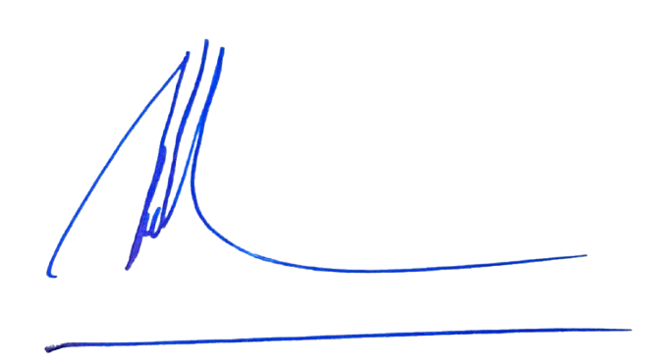  PHÓ CHỦ TỊCH  A Duy Khánh

